

**JAUNĀS GRĀMATAS**

**KRĀSLAVAS NOVADA**

**CENTRĀLAJĀ BIBLIOTĒKĀ**

***NOVEMBRĪ***

**Zīle, Monika**

**Četru vēju tronis**

Pēc mātes bērēm Sofiju satriec vēsts par nelaiķes cītīgi slēptajām lielajām kredītsaistībām. Tikpat mulsinošs arī kreditora izteiktais priekšlikums parāda nokārtošanai.

100149872

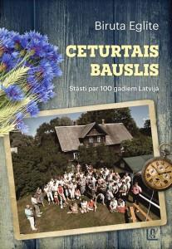**Eglīte, Biruta**

**Ceturtais bauslis: stāsti par Latvijas 100 gadiem**

Iznācis Birutas Eglītes stāsts par kuplo Spridzānu dzimtu - "Ceturtais bauslis". Grāmatā stāstīts par Spridzānu dzimtas likteņiem Latvijas 100 gados – skaudri, dzīvi un patiesi. Tajos ir notikumi, kas veidojuši mūsu valsti un mainījuši cilvēku dzīvi – iedvesmojot un apbalvojot, laužot un sadragājot, liekot pielāgoties un pārbaudot izturību un godaprātu.

100135524

**Piena ceļa dvēseles**

Parastu cilvēku vidū slepus mājo reptiloīdi... Dienvidus tveicē tevi apmeklē noslēpumaina skaistule... Fotoaparāts, izrādās, ir bīstams ierocis... Uz tava balkona ierodas laika ceļinieks... Un esi uzmanīgs, jo mēbeles tevi vēro!

100140203

**Tirzmaliete**

**Kas mūs radīja, tā Augstā vara...**

Grāmatā " Kas mūs radīja, Tā Augstā vara.." lasāmi Tirzmalietes 20 dzejoļi ar reliģisku tematiku, kas sakārtoti hronoloģiskā secībā atbilstoši to publicēšanas laikam.

100140265

**Ķuzāne, Lūcija**

**Saule mūžam mana**

Lūcijas Ķuzānes grāmata par Jāni Jaunsudrabiņu “Saule mūžam mana” ir būtiski papildināts 1986. gada izdevums, kura manuskripts tagad restaurēts atbilstoši iecerei, bez cenzūras svītrojumiem un labojumiem, papildināts ar jauniem faktiem un fotomateriālu.

100140209

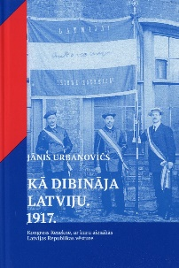**Urbanovičs, Jānis**

**Kā dibināja Latviju. 1917.**

Autors ar dokumentiem pamato Latgales kongresa leģitimitāti un min par paraugu tā organizēšanu, kas notika tik dramatiskā un tik īsā laika posmā, kā arī pierāda Franča Kempa mūža patieso misiju - pašaizliedzīga kalpošana Latvijas vienotībai.

100140260

**Latviskas Latvijas spēks**

Grāmata "Latviskas Latvijas spēks" pauž ticību, ka latviski domājošs, runājošs cilvēks ir mūsu valsts centrā, ka latviskās vērtības, kultūras pēctecība, arī senreliģijas ētiskie principi ir tik stiprs pamats, ka mēs apzināmies sevi kā savas zemes īstos saimniekus, ka protam likt lietā un vairot priekšteču radītās vērtības.

100140264

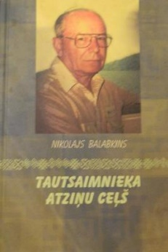**Balabkins, Nikolajs**

**Tautsaimnieka atziņu ceļš**

Tautsaimnieka atzinu ceļa 19 esejas un vērtējumi ir sadalīti četrās nodaļās. Gandrīz vai katra lappuse atgādina lasītājam, ka grāmatas autors ir profesionāls tautsaimnieks, bet nekādā ziņā sauss "cilvēks bez dvēseles."

100140267

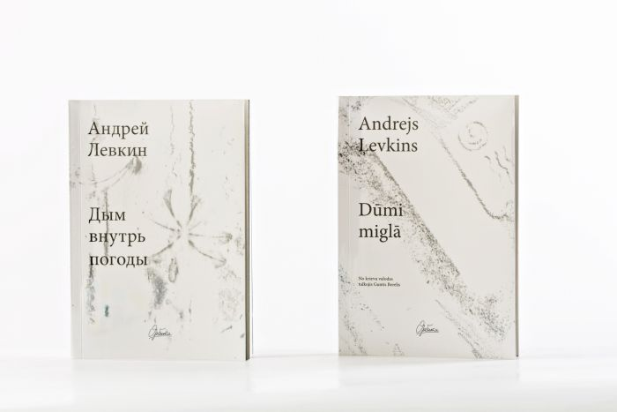**Ļevkins, Andrejs**

**Dūmi miglā**

Krājumā iekļauti 8 stāsti krievu un latviešu valodā. Andreja Ļevkina darbiem piemīt īpaša valoda un stils, viņa proza ir unikāla parādība laikmetīgajā krievvalodīgajā literatūrā.

100140255

 **Račko, Karīna**

**Saplēstās mežģīnes**

KAISLE... ATKARĪBA... MĪLESTĪBA? Robeža starp dvēseles vēlmju skaistumu un destruktivitāti ir bīstami trausla... Ketlīna Rozenfelde ir respektablu mediķu vienīgā atvase, priekšzīmīga teicamniece.

100140211

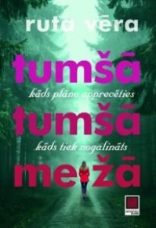 **Vēra, Ruta**

**Tumšā, tumšā mežā**

Gada aizraujošākais kriminālromāns! Independent Nora nav satikusi Klēru nu jau desmit gadus... ne reizi, kopš tās dienas, kad aizvēra durvis uz veco dzīvi un aizgāja neatskatīdamās.

100149877

**Skujenieks, Knuts**

**Basās zvaigznes**

Krājumā ir iekļauti 102 dzejnieka un krājuma atdzejotājas Olgas Pētersones izvēlēti un sakārtoti dzejoļi. Neviens no 102 dzejoļiem šeit nav lieks, tā uzskata arī dzejnieks un dzejas krājuma ievada autors Māris Salējs.

100140258

**Dinsbergs, Ernests**

**Rīga jeb ziņģe par Rīgu un viņas dzīvi**

Grāmatā mūsu valsts galvaspilsēta aprakstīta iezīmīgā vēstures laikposmā, kad tā 19. gadzimta vidū no viduslaiku cietokšņa ar nocietinājuma vaļņiem visapkārt kļūst par modernu rūpniecības, ekonomisko un kultūras centru ar atvērta tipa laikmetīgu pilsētplānojumu.

100140257

**Ruņģis, Aivars**

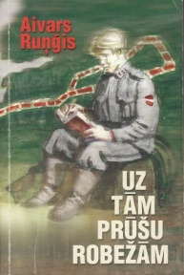**Uz tām prūšu robežām**

“Uz tām prūšu robežām”, pamatojoties uz paša un cīņasbiedru pieredzi, stāsta par latviešu 15.divīzijas kaujas gaitām Rietumprūsijā un Pamarē (Pomerānijā) 1945.gadā. Stāsta varoņi ir kaprāļa Kociņa telefonistu būvgrupa, taču aptuveni tikpat, cik stāsts, ar to mijoties, grāmatā aizņem autora komentāri, atmiņas un apceres par lietu.

100140266

** Latvietis, Indriķis**

**Bailes**

Vēža saēstais advokāts Rūtups par katru cenu vēlas nodzīvot vēl dažas nedēļas, lai realizētu savu ilgi loloto plānu. Sākumā kristu viens, tad vēl daži, kas krītot parautu līdzi vēl neskaitāmus citus, un tad jau arī visa Latvijas Republika nespētu palikt tāda, kāda tā bija pašlaik.

100136735

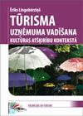 **Lingebērziņš, Ēriks**

**Tūrisma uzņēmuma vadīšana kultūras atšķirību kontekstā**

Monogrāfija ir balstīta autora veiktajā pētījumā, kura pamatā ir praktiskā pieredze, strādājot vairākos tūrisma uzņēmumos ar dažādiem starptautiskā tūrisma tirgiem.

100140199

 **Circene, Inese**

**Dziesmotais gads**

Krājumā ir apkopotas dziesmas, kuras pirmsskolas mācību iestāžu bērni var dziedāt dažādos pasākumos visa mācību gada garumā. To autore ir pirmsskolas mūzikas skolotāja ar ilggadīgu pieredzi.

100136099

 **Stumbre, Lelde**

**Maija, Cher Ami!**

Grāmata ir beletrizēta biogrāfija par Maiju Silmali, kādu viņu atceras Lelde Stumbre. Autore centusies turēties pie faktiem, bet atzīst, ka "viegli nebija, jo viņa pati, lai gan spēja savākties, koncentrēties un strādāt, tulkojot kādu darbu līdz 16 stundām dienā, tomēr spēja arī salauzt un aizsviest pa gaisu režīmu, pienākumus, sistēmas, kārtību un kontroli.

100136074

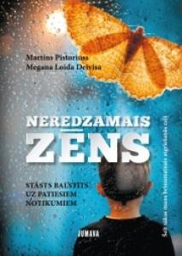 **Pistoriuss, Martins**

**Neredzamais zēns**

Patiess stāsts par ģimenes mīlestību un apbrīnojamo dzīves ceļu, kas ļāvuši Martinam būt šeit un tagad un skatīt pasauli pavisam citām acīm.

100140200

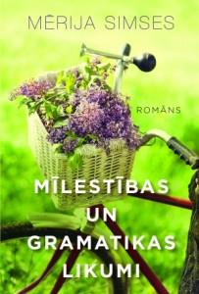

**Simses, Mērija**

**Mīlestības un gramatikas likumi**

Rakstniece Greisa Hemonda, gramatikas guru, kurai piemīt izcila spēja pamanīt citu pieļautās kļūdas, līdz šim tā arī nav atradusi veidu, kā labot pašas pieļautās. Kad Greisas dzīvē ir samilzušas problēmas, viņa rod patvērumu dzimtajā pilsētā Dorsetā Konektikutā.

100136729

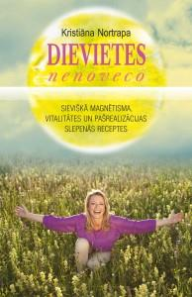

**Nortrapa, Kristiāna**

**Dievietes nenoveco**

Šīs grāmatas lielākā vērtība ir autores prasme vēstīt par sievišķību kā vienu lielu veselumu, ko iespējams uzturēt spēkā jebkurā mūža posmā. Autore ir pārliecināta: tēlaini izsakoties, katra sieviete ir pārlaicīga dieviete.

100140205

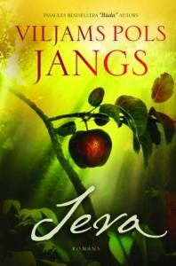**Jangs, Viljams Pols**

**Ieva**

Ja “Būda” paplašināja mūsu izpratni par Dievu, tad “Ieva” mūs atbrīvo no maldiem pašiem par sevi. Jauna un drosmīga Radīšanas stāsta interpretācija. Tā balstīta uz Rakstiem un gadsimtiem ilgiem pētījumiem, bet vienlaikus pauž elpu aizraujošas atklāsmes un apstrīd tradicionālos uzskatus par to, kas mēs esam un kā esam veidoti.

100149874

 **Velbeks, Mišels**

**Pakļaušanās**

Romāna darbība risinās 2022. gadā, galvenais tēls ir četrdesmit četrus gadus vecs profesors Fransuā (senfr. val. ‘francūzis’). [..] Francijā valda vērtību krīze. Musulmaņi kļūst aizvien spēcīgāki. Labējo spēku flagmanes Marinas Lepēnas rituālā, iteratīvā klukstēšana par ilgtspējīgu dzīvi sekulāro vērtību un nacionālisma paspārnē vairs nespēj nevienu aizraut.

100140207

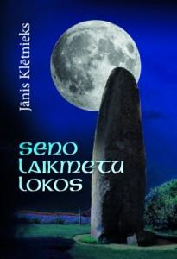 **Klētnieks, Jānis**

**Seno laikmetu lokos**

Kas bijuši Eiropas ziemeļos sastopamie megalīti - kulta celtnes, apbedījumu vietas vai varbūt senas observatorijas? Kad seno civilizāciju pārstāvji sākuši skaitīt mēnešus un gadus? Kur un kā radušās pirmās rakstu zīmes?

100149870

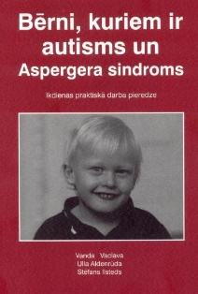 **Vaclava, Vanda**

**Bērni, kuriem ir autisms un Aspergera sindroms**

Vēlmi pēc konkrētiem priekšlikumiem un ieteikumiem, lai bērnam palīdzētu dažādās ikdienas situācijās un labāk saprastu, kā viņš domā, izteikuši daudzi vecāki, sociālās aprūpes un izglītības iestāžu darbinieki, kas ik dienu tiekas ar bērniem, kuriem ir autisms vai Aspergera sindroms.

100140269

  **Bennans, Ričards**

**Elpot**

Elpa ir dzīvības garants – bet vai zinājāt, ka veids, kādā elpojat, var kaitēt jūsu veselībai un labsajūtai? Piedzimstot visi elpo dabiski. Bērna elpā piepūles lielākoties nav, turpretī pieauguša cilvēka elpai nereti raksturīgs sasprindzinājums.

100149880

[](http://www.google.ru/url?sa=i&rct=j&q=&esrc=s&source=images&cd=&cad=rja&uact=8&ved=0ahUKEwivuN7VlLTXAhWoYJoKHfqGCmkQjRwIBw&url=http://lpra.vip.lv/dima_grinups.htm&psig=AOvVaw0GjCUW1sN4Braqh8TcZK39&ust=1510408605688128) **Grīnups, Dima**

**Pārdzīvot**

Stokholmas apgāds "Memento" laidis klajā Dimas Grīnupa autobiogrāfisko grāmatu "Pārdzīvot" Savu atmiņu stāstu Dima Grīnups rakstīja septiņdesmito gadu beigās zviedru valodā, jo Latvijā to izdot tajā laikā nebija nekādu cerību.

100140263

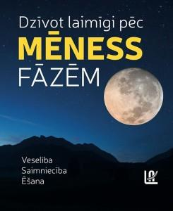**Dzīvot laimīgi pēc mēness fāzēm**

Vai jūs zinājāt, kā Mēness fāzes ietekmē jūsu ikdienas dzīvi un paradumus? Un no kurienes jums nāk tie spēki jauniem projektiem vai mājokļa remontam? Par darījumiem, attiecībām, ģimeni, dārza darbiem, mājokļa kopšanu un ēdiena gatavošanu – tas viss ir saistīts arī ar augšupejošu un lejupejošu, kā arī ar augošu un dilstošu Mēnesi un tā saikni ar zodiaka zīmēm.

100140220

 **Leiendekers, Aloizs**

**Šķiršanās. Pārdomas, pieredze, padomi**

Latvijā arvien ir nemainīgi augsts laulību šķiršanas skaits un likumsakarīgi strīdu un domstarpību skaits jautājumos par aizgādību, saskarsmi, dzīvesvietu un uzturlīdzekļu nodrošināšanu bērniem.

100149879



**Bērne, Lorna**

**Cerības vēsts no eņģeļiem**

Lorna Bērne Lorna Bērne eņģeļus redz tikpat skaidri, kā mēs redzam cilvēkus. Eņģeļi jau no mazotnes viņu gatavo īpašam uzdevumam – nodod cilvēkiem gudrību, ko Lornai uztic eņģeļi un Dievs.

100150223

 **Tomasa, Džeralīna**

**Brīvs no krāmiem. Mājas detokss**

Noderīgi padomi, kā uz visiem laikiem tikt vaļā no nekārtības, atbrīvoties no liekām mantām, un ietaupīt naudu - ja tev ir liela māja ar atsevišķu istabu veļas magāšanai, viesistabu, katram savu guļamistabu, ēdamistabu, meditācijas istabu utt...

100150222

**Keplers, Lārss**

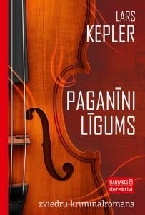 **Paganīni Līgums**

Vasaras naktī policija uz jahtas, kas pamesta dreifē Stokholmas arhipelāgā, atrod mirušu jaunu sievieti. Sāļais ūdens plaušās liecina, ka viņa ir noslīkusi, tikmēr viņas drēbes ir pilnīgi sausas. Nākamajā dienā kāds augsta ranga ierēdnis tiek atrasts pakāries savā pilnīgi tukšajā dzīvoklī.

100140541

 **Lekberga, Kamilla**

**Guldītie eņģeļi**

Pirms vairāk nekā trīsdesmit gadiem Vales salā bez pēdām pazūd skolas direktors un viņa ģimene. Vienīgā lieciniece, viengadīgā Eba, jau pieaugusi pārceļas uz veco namu kopā ar vīru Tubīasu, lai atgūtos pēc traģiska zaudējuma un veidotu jaunu dzīvi.

100140523

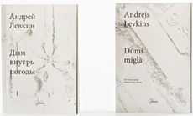 **Левкин, Андрей**

**Дым внутрь погоды**

В сборник включено 8 прозаических произведений автора, написанных им в последние годы. Для прозы Левкина характерен неповторимый язык, это писатель, которого можно по праву считать уникальным явлением современной русской и латвийской литературы.

100140256

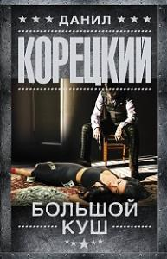 **Корецкий, Данил**

**Большой куш**

Оперативники, выразительно прозванные бандитами Бэтмэн и Терминатор, ведут опасную работу по обезвреживанию оргпреступных группировок, рискуют жизнью, но недовольны зарплатами и отношением со стороны руководства.

100140330

**Барсова, Екатерина**

**Роковое пророчество Распутина**

Популярность Григория Распутина чрезвычайно велика — что при жизни старца, что через сотню лет после его смерти. В начале XX века тайна его гибели так и не была до конца раскрыта.

100140327

**Тамоников, Александр**

**Остров террористов**

Расследование заказного убийства привело группу спецназа майора Андрея Корнилова в один из районов Лондона. Именно здесь был отравлен наш агент, который поставлял информацию о планах международных экстремистов.

100140328



**Абдуллаев, Чингиз**

**Дамы сохраняют неподвижность**

﻿Полковник внешней разведки Марина Чернышева проявила чудеса изобретательности, чтобы внедриться в сферы, где решается судьба страны.

100140333

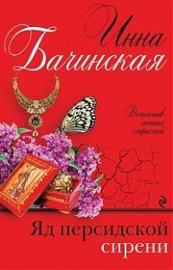**Бачинская, Инна**

**Яд персидской сирени**

Мама Татки сбежала, когда девочке было пять лет, и ее отец решил вернуться к первой жене и старшей дочери Вере — должен же кто-то присматривать за маленьким ребенком!

100140332

**Мюссо, Гийом**

**Зов ангела**

Маделин и Джонатан случайно столкнулись в нью-йоркском аэропорту. Об этой встрече можно было немедленно забыть, если бы не одно обстоятельство: в сутолоке они случайно обменялись мобильными телефонами.

100140326

**Мартова, Людмила**

**Смерть на языке цветов**

Все началось с маленького неприметного цветка лайма, который убийца оставил на теле своей первой жертвы.

100140339

**Наумова, Эллина**

**Все началось, когда он умер**

Да, именно тогда всё и началось, когда умер любовник Кати Трифоновой. Обслуживая вызовы пациентов на вверенном ей участке, юная медсестра познакомилась с симпатичным пенсионером.

100140335

**Ковалевский, Александр**

**Опасная командировка**

Корреспонденту Илье предстоит командировка в Афганистан. Здесь он встретит девушку, которую искал много лет, ради которой когда-то и стал журналистом.

100140338

**Александрова, Наталья**

**Демон никогда не спит**

Долгие века древнее арийское племя таится от людей, ведь ему доверено великое сокровище – кинжал королей-священников, дающий безраздельную власть над народами земли.

100140337

**Миронина, Наталия**

**Муж для дочери Карабаса**

Леонид Хитров не знал, что сосед по даче Мезенцев выбрал его в мужья для своей дочери Ольги, повернув дело так, будто Хитров сам сделал этот выбор.

100140336

**Дюпюи, Мари-Бернадетт**

**Лики ревности**

Франция, 1920 год. Взрыв на шахте в поселке Феморо уносит жизни троих рабочих. Эта новость возвращает юную красавицу Изору домой: на месте происшествия был и Тома, которого девушка до сих пор любит.

100140331

**Соболева, Лариса**

**Она всегда с тобой**

Любовница, любовник - кого сейчас этим удивишь? Но человеческие слабости являются источником дохода мошенников. А кто первым ступил на путь шантажа?

100140325

**Зарецкая, Людмила**

**Там, где твое сердце**

Путь к счастью нередко бывает тернистым. Лера Соболева, неуверенная в себе, затюканная бывшим мужем и стесняющаяся своей полноты, в полной мере ощутила это на себе: с недавних пор ее жизнь превратилась в непреходящий страх.

100140334

**Князева, Анна**

**Орден белых лилий**

Когда супруг предложил Полине Свирской отметить Новый год в гостях у его школьного друга Кирилла Мельникова, она сразу заподозрила неладное, ведь ее неугомонный муж совершенно не умеет отдыхать!

100140329

**Александрова, Наталья**

**Магический камень апостола Петра**

Долгое время в древнем храме хранился драгоценный камень «Заря Востока», по легенде это был золотой опал из креста самого апостола Петра. Сокровище много раз пытались украсть, но камень всегда чудом возвращался.

100140340

**Леонов, Николай**

**Моя дочь — волчица**

Похищена Ольга, дочь бизнесмена Владимира Копылова. Похитители требуют выкуп. Не желая широкой огласки дела, родители настаивают, чтобы поисками дочери занялся лично полковник Гуров.

100140358

**Леонов, Николай**

**Принцип жизни полконика Гурова**

Житель провинциального города Андрей Самойлов в отчаянии. Два месяца назад в ДТП погибла его сестра, а следствие так и не сдвинулось с мертвой точки. Все потому, что виновник аварии — сын главы местной администрации.

100140357

**Устинова, Татьяна**

**Земное притяжение**

Их четверо. Летчик из Анадыря; знаменитый искусствовед; шаманка из Алтайского села; модная московская художница. У каждого из них своя жизнь, но возникает внештатная ситуация, и эти четверо собираются вместе. Точнее – их собирают для выполнения задания!

100140344

**Робертс, Нора**

**Последняя любовь**

Детская влюбленность не гарантирует ни верности, ни счастья. А если это чувство всерьез и на всю жизнь? Эйвери Мактавиш в шутку называет Оуэна Монтгомери своей первой любовью потому, что по уши влюбилась в него, когда ей было шесть лет.

100140343

**Покровская, Ольга**

**День полнолуния**

Повести и рассказы, представленные в данном сборнике, – о любви. Но автор не склонна романтизировать это светлое чувство. Она рассказывает пронзительные истории, пропитанные страстью, нежностью и верой.

100140341

**Полянская, Алла**

**Против ветра, мимо облаков**

Когда Вика вышла из колонии, она думала, что самое страшное осталось позади. Да, ее осудили безвинно — она не убивала собственную сестру! — но в заключении девушка сумела выжить.

100140342

**Кинг, Стивен**

**Темная башня. Стрелок**

Роман описывает путешествие последнего стрелка Роланда через огромную пустыню. Он преследует могущественного мага, Человека в чёрном, чтобы тот открыл ему путь к Темной Башне, краеугольному камню мироздания.

100150065

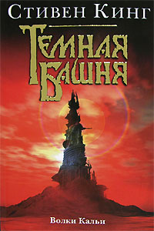**Кинг, Стивен**

**Темная башня. Волки Кальи**

Странствие Роланда Дискейна и его друзей продолжается... И теперь на пути их лежит маленький городок Калья Брин Стерджис, жители которого раз в поколение платят страшную дань посланникам Тьмы - Волкам Кальи!

100150067

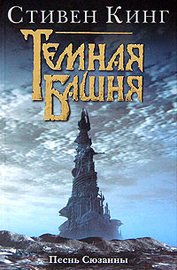**Кинг, Стивен**

**Темная башня. Песнь Сюзанны**

Странствие Роланда Дискейна и его друзей близится к завершению… Но теперь на пути ка-тета последних стрелков возникает новое препятствие… Бесследно исчезла Сюзанна, носящая в себе дитя-демона – будущего великого стрелка, которому силы Тьмы предрекли жребий убийцы Роланда.

100150066

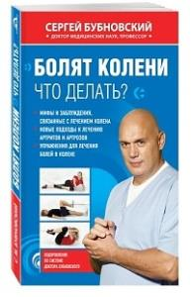**Бубновский, Сергей**

**Болят колени. Что делать?**

В книге даны специально разработанные автором упражнения, обсуждаются мифы и заблуждения, связанные с лечением колена, подробно описано лечение артритов и артрозов коленного сустава, восстановление после травмы и операций.

100140366

**Беленко, Александр**

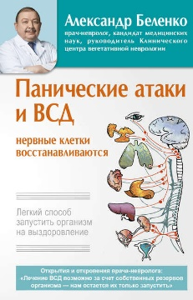**Панические атаки и ВСД. Нервные клетки восстанавливаются**

Книга будет интересна не только людям с диагнозами «ВСД» и «панические атаки», но также людям, страдающим остеохондрозом, метеочувствительностью, синдромом хронической усталости, головной болью… Истории болезней более чем трех тысяч пациентов доказывают – подход доктора Беленко избавляет от этих болезней.

100140324